SPOLEČENSTVO LESŮ – STROMY – 4. ročník

- NAPIŠ, JAKÉ ROZLIŠUJEME LESY (3 TYPY) A KE KAŽDÉMU UVEĎ 2 ZÁSTUPCE STROMŮ.

………………………………………………………………………………………………………………………………………………………………………………………………………………………………………………………………………………………………………………………………………………………………………………………………………………………………………………………………………………………………

- DOPLŇ DO VĚT SPRÁVNÁ SLOVA Z NABÍDKY.

Dub je …………………………… strom. Les tvořený převážně duby se nazývá ………………………… Plody jsou …………………, listy jsou …………………………
Smrk ztepilý je ……………………………….. dřevinou u nás. Lesy, kde převládají smrky, se nazývají …………………………… Má …………………… kořeny, proto se strom snadno ………………………… Jehlice jsou …………………, šišky rostou směrem ……………………..
Buk lesní má hladkou …………………….. kůru. Lesy, kde rostou buky, se nazývají …………………… Plody jsou ………………………
Borovice lesní je ……………………… strom. Lesy se nazývají ………………….. Jehlice rostou ve svazečcích po ………………. Šišky jsou …………………………. Má …………………… kořeny, proto je velmi odolná a může růst i …………………………..

Nabídka slov: doubrava, bučiny, bory, smrčiny, hluboké, mělké, jehličnatý, listnatý, žaludy, bukvice, kuželovité, špičaté, laločnaté, nejrozšířenější, na skále, dvou, světle šedou, dolů, vyvrátí.

- DOPLŇ DO OBRÁZKU SPRÁVNÉ OZNAČENÍ VÝŠKOVÝCH PATER V LESE,KE KAŽDÉMU PATRU NAPIŠ A NAKRESLI JEDNOHO ŽIVOČICHA,KTERÝ ZDE BYDLÍ.
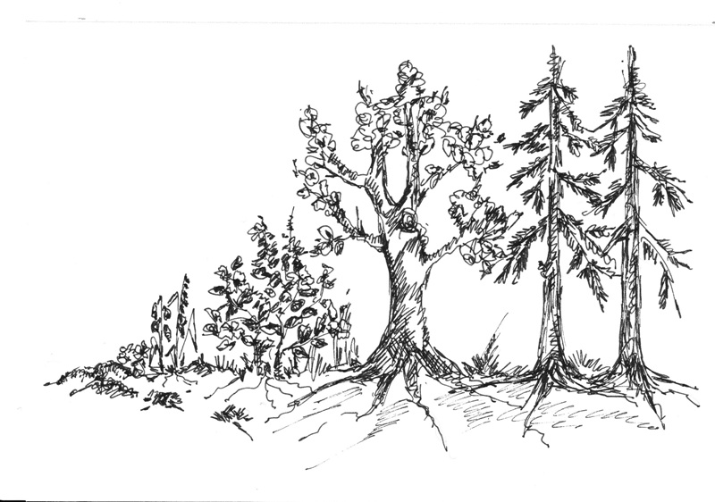

1.NEJNIŠŠÍ PATRO SE JMENUJE ………………………..A BYDLÍ ZDE………………….

2. DRUHÉ PATRO SE JMENUJE……………………….A BYDLÍ ZDE…………………….

3.TŘETÍ PATRO SE JMENUJE………………………..A BYDLÍ ZDE……………………..

4. ČTVRTÉ PATRO SE JMENUJE……………………A BYDLÍ ZDE……………………..

5. NEJVYŠŠÍ PATRO SE JMENUJE………………….A BYDLÍ ZDE………………………

- POJMENUJ JEHLIČNATÉ STROMY PODLE ŠIŠEK NA OBRÁZKU
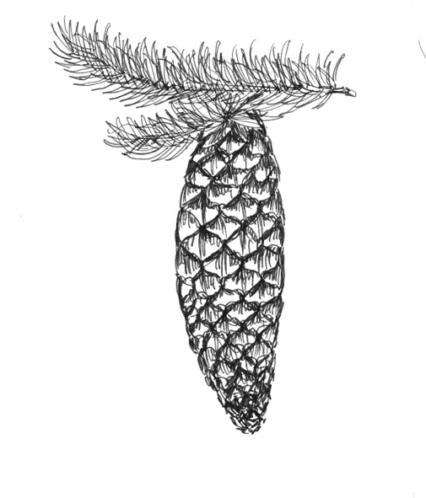
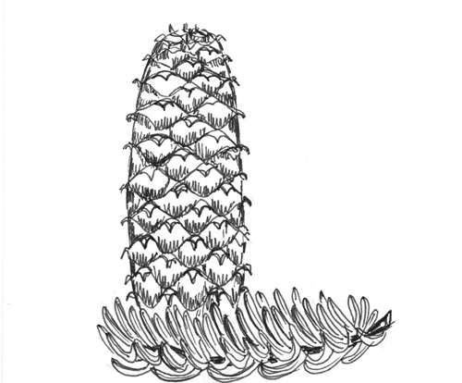

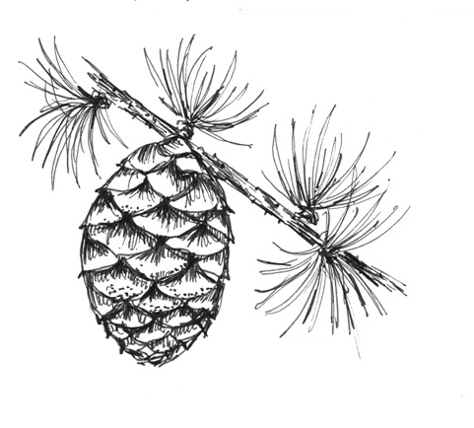
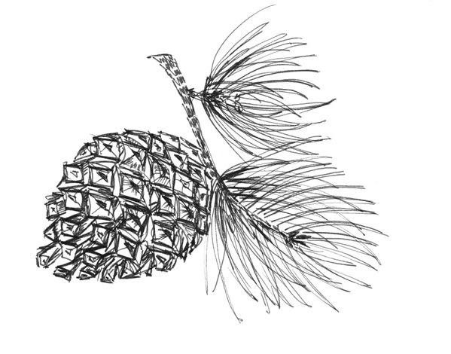
…………. ztepilý jedle………………….

……………….. lesní …………………opadavý

Zpracovala: Mgr. Petra Musilová
Ilustrace: © Mgr. Jarmila Chupíková

SPOLEČENSTVO LESŮ – STROMY – 4. ročník

- NAPIŠ, JAKÉ ROZLIŠUJEME LESY (3 TYPY) A KE KAŽDÉMU UVEĎ 2 ZÁSTUPCE STROMŮ.

Jehličnaté – smrk ztepilý, modřín opadavý, borovice lesní
Listnaté – dub, buk lesní, lípa, javor
Smíšené
2.DOPLŇ DO VĚT SPRÁVNÁ SLOVA Z NABÍDKY.

Dub je listnatý strom. Les tvořený převážně duby se nazývá doubrava. Plody jsou žaludy, listy jsou laločnaté.
Smrk ztepilý je nejrozšířenější dřevinou u nás. Lesy, kde převládají smrky, se nazývají smrčiny. Má mělké kořeny, proto se strom snadno vyvrátí. Jehlice jsou špičaté, šišky rostou směrem dolů.
Buk lesní má hladkou světle šedou kůru. Lesy, kde rostou buky, se nazývají bučiny. Plody jsou bukvice.
Borovice lesní je jehličnatý strom. Lesy se nazývají bory. Jehlice rostou ve svazečcích po dvou. Šišky jsou kuželovité. Má hluboké kořeny, proto je velmi odolná a může růst i na skále.

Nabídka slov: doubrava, bučiny, bory, smrčiny, hluboké, mělké, jehličnatý, listnatý, žaludy, bukvice, kuželovité, špičaté, laločnaté, nejrozšířenější, na skále, dvou, světle šedou, dolů, vyvrátí.

- DOPLŇ DO OBRÁZKU SPRÁVNÉ OZNAČENÍ VÝŠKOVÝCH PATER V LESE, KE KAŽDÉMU PATRU NAPIŠ JEDNOHO ŽIVOČICHA,KTERÝ ZDE BYDLÍ.

- POJMENUJ JEHLIČNATÉ STROMY PODLE ŠIŠEK NA OBRÁZKU.

Smrk ztepilý Jedle bělokorá

Borovice lesní Modřín opadavý

